SECRETARIA MUNICIPAL DE EDUCAÇÃO
MUNICÍPIO DE
Ponte Alta do Norte
PONTE ALTA DO NORTE-SC
CEI TIA ROSE
PROFESSORA: LUCENIR DE LIMA HEDEMANN
TURMA: PRÉ I
TURNO: INTEGRAL

ATIVIDADES REMOTAS/ NÃO PRESENCIAIS: 25/05/2020 Á 28/05/2020

SEGUNDA FEIRA: 25/05/2020.

VAMOS ASSISTIR AO VÍDEO “GIRAMILLE ESPECIAL CORONAVÍRUS COVID-19 DESENHO ANIMADO”, DISPONÍVEL EM https://www.youtube.com/watch?v=90ydmvkmzow. CONVERSAR COM O ALUNO QUE PRECISAMOS NOS CUIDAR E LOGO TUDO VAI PASSAR E NOS VAMOS NOS ENCONTRAR. REALIZAR AS ATIVIDADES DA APOSTILA SEGUINDO AS PÁGINAS:
- PÁGINA 02: LER PARA SEU FILHO (A). APÓS A LEITURA O ALUNO DEVERÁ LIGAR AS IMAGENS COM OS SINTOMAS E COLORIR BEM BONITO.
- PÁGINA 03: FAZER COM O LÁPIS O PERCURSO LEVANDO AS CRIANÇAS ATÉ A TORNEIRA, COLORIR BEM BONITO;
- PÁGINA 04 COLORIR BEM BONITO A IMAGEM DO VÍRUS.
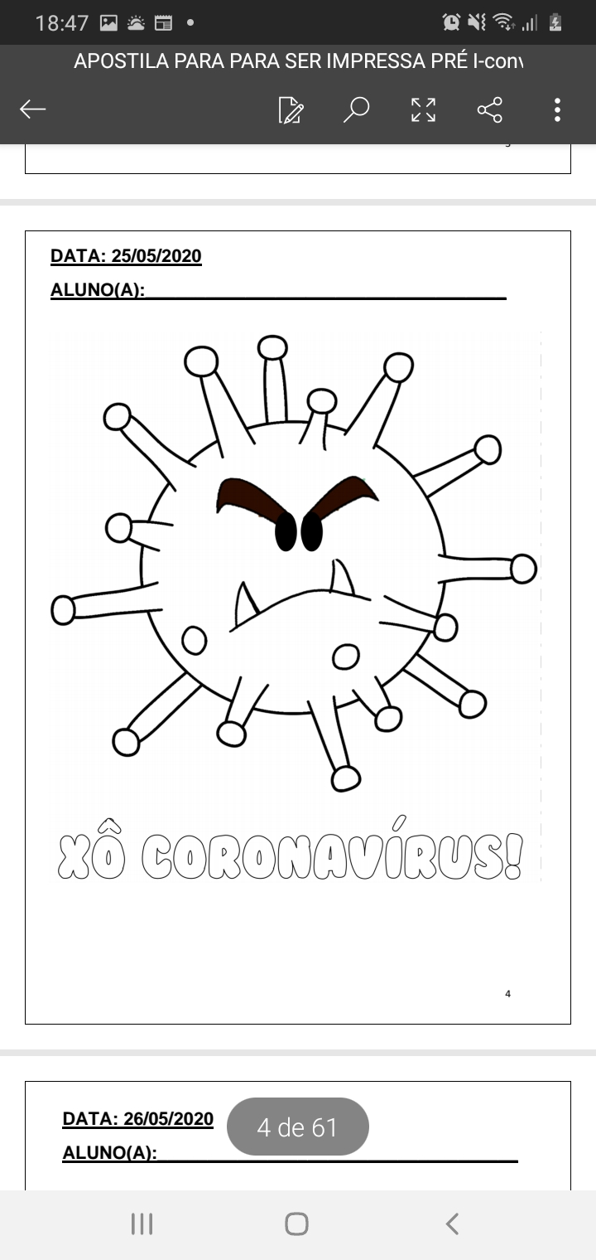

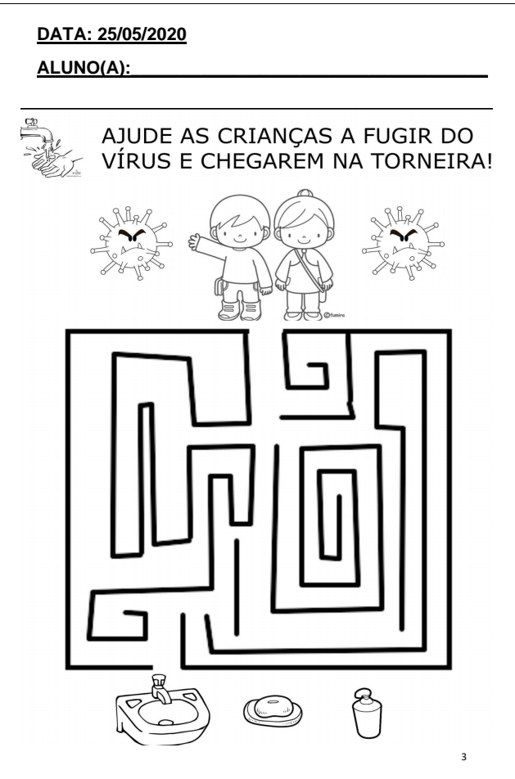
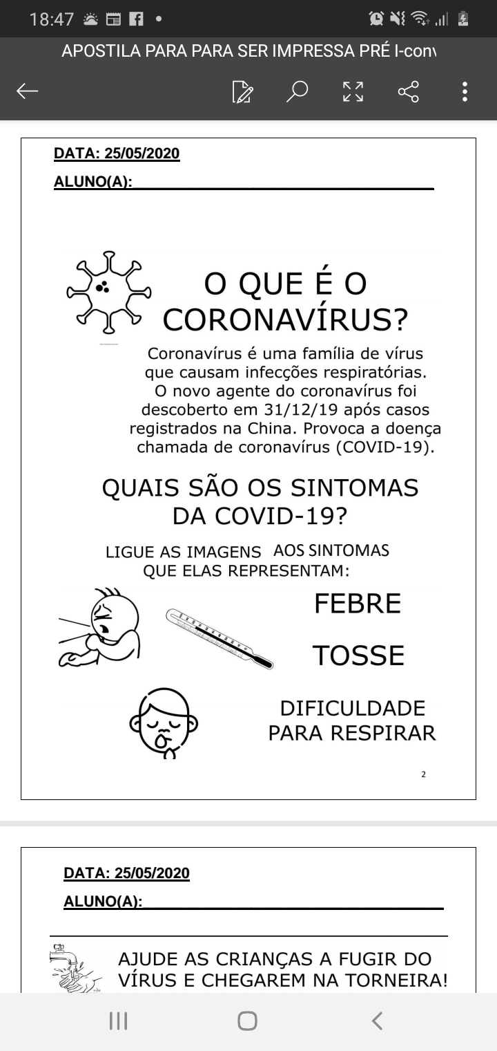

TERÇA – FEIRA: 26/05/2020
PÁGINA 05: COM AJUDA DE UM ADULTO A CRIANÇA TERÁ QUE CIRCULAR NO ALFABETO AS LETRAS QUE FORMAM O SEU NOME EM SEGUIDA ESCREVER O SEU NOME NO ESPAÇO ABAIXO.
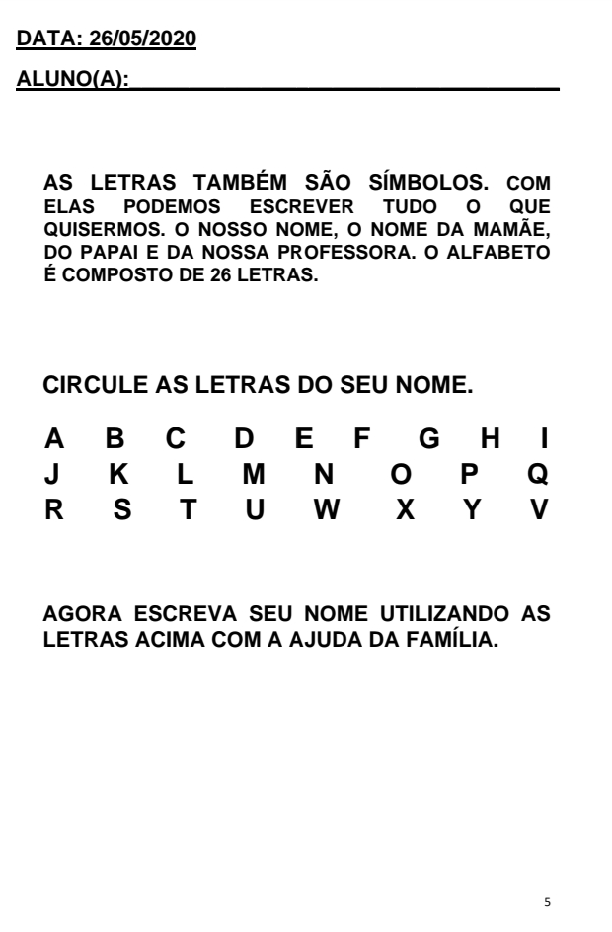

QUARTA-FEIRA: 27/05/2020
PÁGINA 06: ESCREVER O SEU NOME DENTRO DO RETÂNGULO. PINTAR OS QUADRINHOS COM AS LETRAS QUE COMPÕE O SEU NOME. NO RETÂNGULO ABAIXO RECORTAR DE REVISTAS, LIVROS OU JORNAL E COLAR AS LETRAS FORMANDO O SEU NOME.
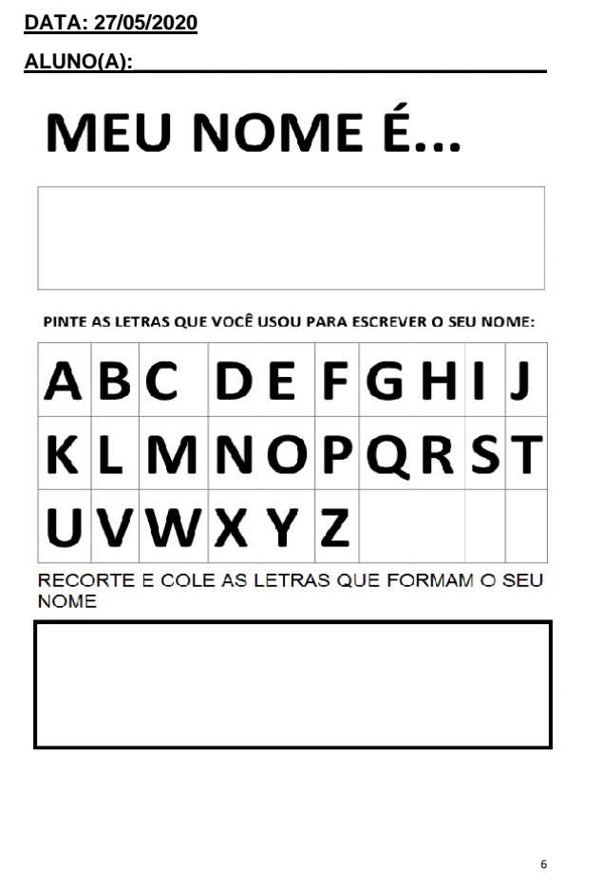

QUINTA – FEIRA 28/05/2020
PÁGINA 07: PINTE BEM BONITO O DESENHO, COM AJUDA DE UM ADULTO ESCREVA SEU NOME DENTRO DO RETÂNGULO E ESCREVA A RESPOSTA DENTRO DOS TRÊS QUADRADOS ABAIXO.
